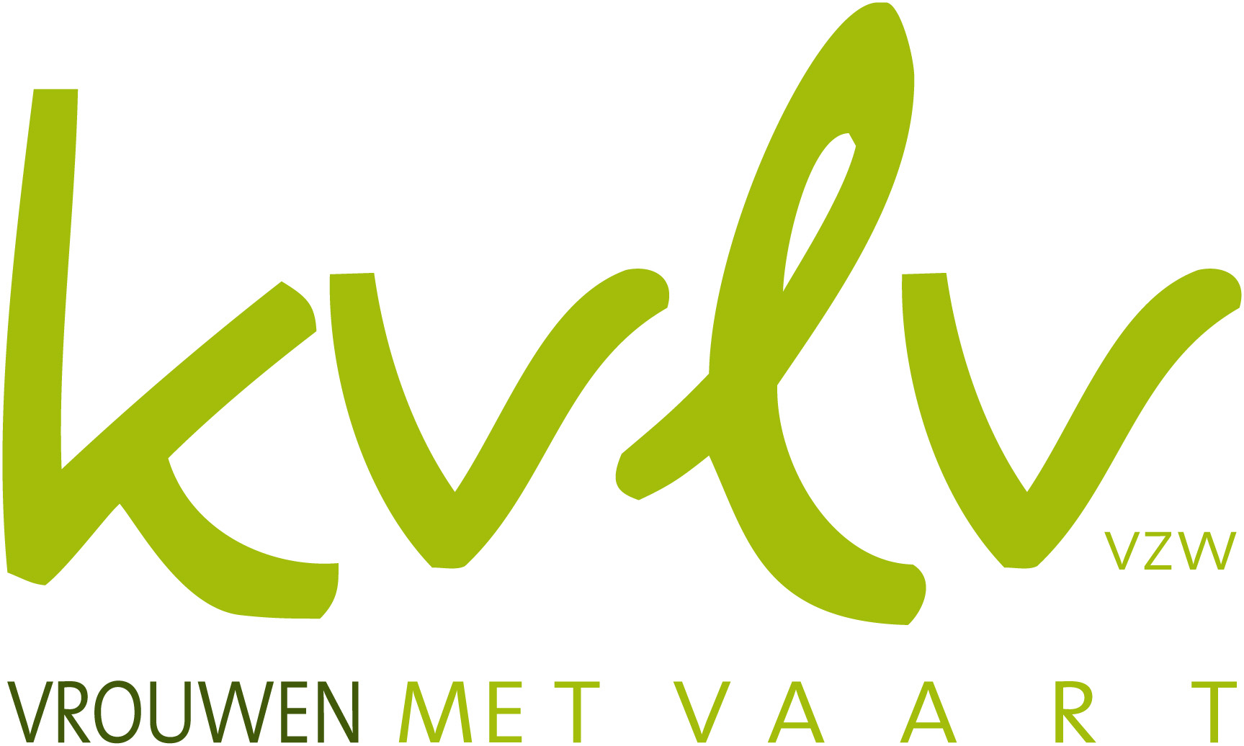

AFDELING HOELEDEN

PLUK JE GELUK: infosessie op donderdag 1 maart, om 19u in Velpezicht

Wist je dat 40% van je geluk in je eigen handen ligt? In deze infosessie verneem je hoe je stap voor stap op weg kunt gaan naar je eigen geluk.
Geluk is de mate waarin je plezier in het leven hebt en de enige die dat weet, ben je zelf. Geluk is een ervaring, een vaardigheid, maar ook een levenshouding die je kunt ontwikkelen. Je leert in deze infosessie verschillende geluksstrategieën om je geluksgevoel rijker te maken: investeren in sociale relaties, positief denken, aandachtig leven, je persoonlijke doelen nastreven en nog veel meer.

ORGAANDONATIE: infosessie op donderdag 15 maart, om 19u30 in PC Stok

KVLV Stok en De Maakbare Mens vzw houden een lezing over Orgaandonatie: geven om te leven, op 15 maart van 19u30 tot 22u30.
Vooraf inschrijven is gewenst via mail fb312842@skynet.be of via ons bestuur, wij zorgen er dan voor dat je inschrijving wordt doorgegeven.

Prijs: € 3,00

